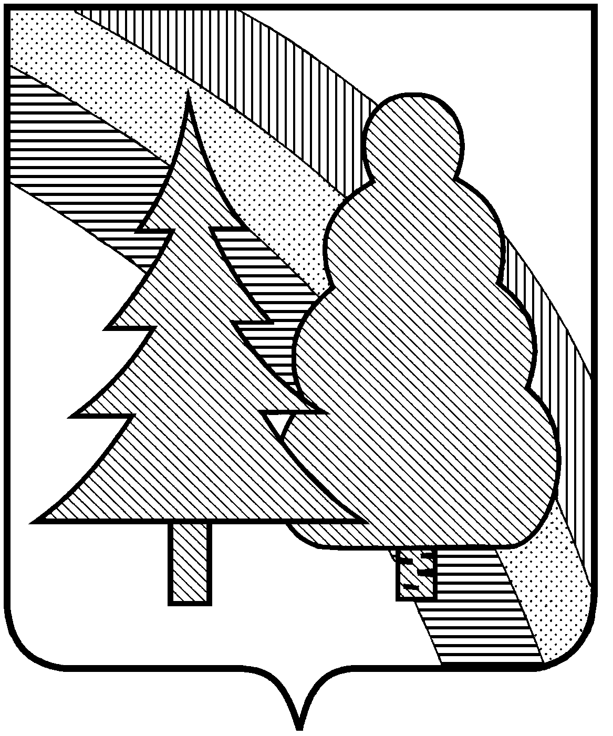

CОВЕТ НАРОДНЫХ ДЕПУТАТОВ
закрытого административно-территориального
образования г.Радужный Владимирской области

Р Е Ш Е Н И Е

21.08.2023 № 15/72
О внесении изменений в решение Совета народных депутатов ЗАТО г. Радужный Владимирской области об утверждении бюджета ЗАТО г. Радужный Владимирской области на 2023 год и на плановый период 2024 и 2025 годов

В целях реализации полномочий органов местного самоуправления, предусмотренных Федеральным законом от 06.10.2003 № 131-ФЗ «Об общих принципах организации местного самоуправления в Российской Федерации» и Бюджетным кодексом Российской Федерации, рассмотрев обращение главы города ЗАТО г. Радужный Владимирской области от 16.08.2023 № 01-11-3554, руководствуясь статьей 25 Устава муниципального образования ЗАТО г. Радужный Владимирской области, Совет народных депутатов ЗАТО г. Радужный Владимирской области

Р Е Ш И Л:

1. Внести в решение Совета народных депутатов ЗАТО г. Радужный Владимирской области от 19.12.2022 № 21/124 «Об утверждении бюджета ЗАТО г. Радужный Владимирской области на 2023 год и на плановый период 2024 и 2025 годов» следующие изменения:
1.1. В подпункте 1 пункта 1 решения цифры «768 345,51» и «604 135,95» заменить цифрами «797 954,56» и «628 153,40» соответственно;
1.2. В подпункте 2 пункта 1 решения цифры «820 473,21» заменить цифрами «840 535,13»;
1.3. В подпункте 3 пункта 1 решения цифры «52 127,70» заменить цифрами «42 580,57»;
1.4. В подпункте 1 пункта 2 решения цифры «647 435,41» и «488 097,25» заменить цифрами «644 345,91» и «485 007,75» соответственно;
1.5. В подпункте 2 пункта 2 решения цифры «647 435,41» заменить цифрами «644 345,91»;
1.6. В подпункте 1 пункта 3 решения цифры «631 929,71» и «465 757,30» заменить цифрами «629 575,21» и «463 402,80» соответственно;
1.7. В подпункте 2 пункта 3 решения цифры «631 929,71» заменить цифрами «629 575,21»;
1.8. В пункте 7 решения цифры «63 546,39», «40 267,86», «37 532,18» заменить цифрами «68 412,60», «37 178,36», «35 177,68» соответственно;
1.9. Подпункт 2 пункта 23 признать утратившим силу.
2. Приложения № 1, № 2, № 3, № 4, № 5, № 6, № 7, № 9, изложить в новой редакции согласно приложениям № 1, № 2, № 3, № 4, № 5, № 6, № 7, № 8 к настоящему решению.
3. Настоящее решение вступает в силу со дня его официального опубликования в информационном бюллетене администрации ЗАТО г. Радужный Владимирской области «Радуга-информ».

Глава города | Председатель Совета народных депутатов
_____________ А.В. Колгашкин | ______________________ С.А. Найдухов

Рассылка:
СНД
Администрация
ФУ
УО
МКУ ККиС
КУМИ
МКУ ГКМХ
МКУ УАЗ
МКУ Дорожник
МКУ ГО и ЧС
СМИ

Заместитель главы администрации города
по финансам и экономике,
начальник финансового управления О.М.Горшкова

Начальник юридического отдела Т.С.Исаева
администрации

М.Л. Семенович, 3-41-07

